Propuesta de las interfaces



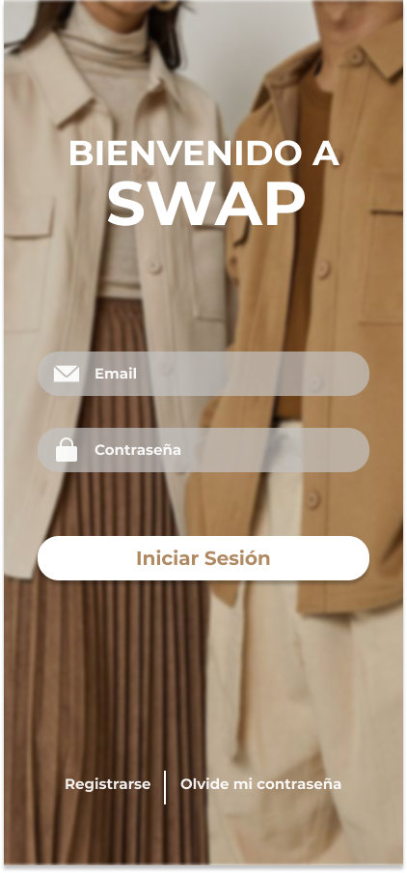

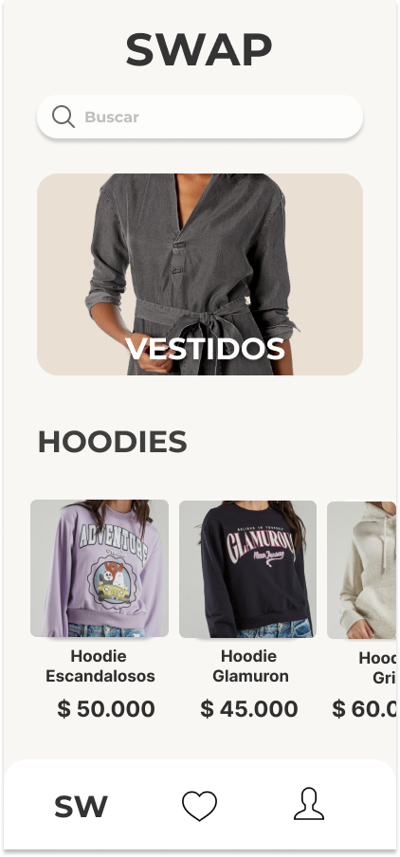



Diseño del sistema:

Metodología de desarrollo: Agile inception

Se utilizará la metodología de desarrollo Agile Inception, que implica preparar una lista de actividades priorizadas, luego hacer una distribución justa entre todos los miembros del equipo y reunirse periódicamente para presentar el progreso respectivo de las actividades. Se realizan reuniones periódicas para conseguir un avance mayor y que todo el equipo se ponga de acuerdo sobre lo desarrollado.

La metodología que se seguirá consiste en los siguientes pasos, teniendo en cuenta que al existir un problema se regresa al anterior hasta encontrar una solución:

1. *Investigación preliminar.*

* Investigar temas relacionados al proyecto que permitan analizar y desarrollar los requerimientos previamente proporcionados.

1. *Planteamiento del proyecto.*

* Realizar la propuesta del proyecto.
* Realizar el documento de especificación de requerimientos (funcionales y no funcionales)
* Seleccionar el lenguaje de programación con el cual se realizará el aplicativo móvil.
* Seleccionar el sistema gestor de base de datos para el proyecto.

1. *Elaboración de modelos.*

* Elaborar el diagrama de secuencia
* Elaborar documento de especificación de arquitectura tecnológica
* Realizar un prototipo de papel de la interfaz.
* Elaborar el modelo entidad-relación y diccionario de datos.
* Elaborar el Diagramas de UML de acuerdo con el avance del proyecto (estructuras, comportamientos, despliegue, infraestructura).

1. *Desarrollo del sistema de información*

* Desarrollar el diseño del aplicativo móvil en Python y JavaScript
* Documentar el código fuente a medida que se va desarrollando el software.
* Elaborar una base de datos relacional mediante el sistema de gestión de bases datos.
* Generar un respaldo de la base de datos.

1. *Documentación*

* Realizar el documento de manual de usuario.

1. *Validación*

* Verificar el correcto funcionamiento del aplicativo móvil mediante herramientas de testing.

Teniendo en cuenta lo propuesto se decidieron usar los lenguajes de programación Python y JavaScript, por otro lado, se eligió MySQL como motor de base de datos para la aplicación móvil gracias a su versatilidad y la experiencia que contamos con ella. Por último, el framework que se utilizará será React Native.

